Учреждение образования

«БЕЛОРУССКИЙ ГОСУДАРСТВЕННЫЙ УНИВЕРСИТЕТ ИНФОРМАТИКИ И РАДИОЭЛЕКТРОНИКИ»

Кафедра информатики

Отчет по лабораторной работе №6

Интерполяционные многочлены

Выполнил:

студент группы 153503

Щиров П.Д.

Руководитель:

доцент

Анисимов В.Я.

Минск 2022

**Содержание**

1. Цель работы 3

2. Теоретические сведения 3

3. Программная реализация 8

4. Выводы 10

1. **Цель работы**

Изучить интерполяцию функций с помощью интерполяционных многочленов Лагранжа и Ньютона, рассчитать значение функции в заданной точке.

1. **Теоретические сведения**

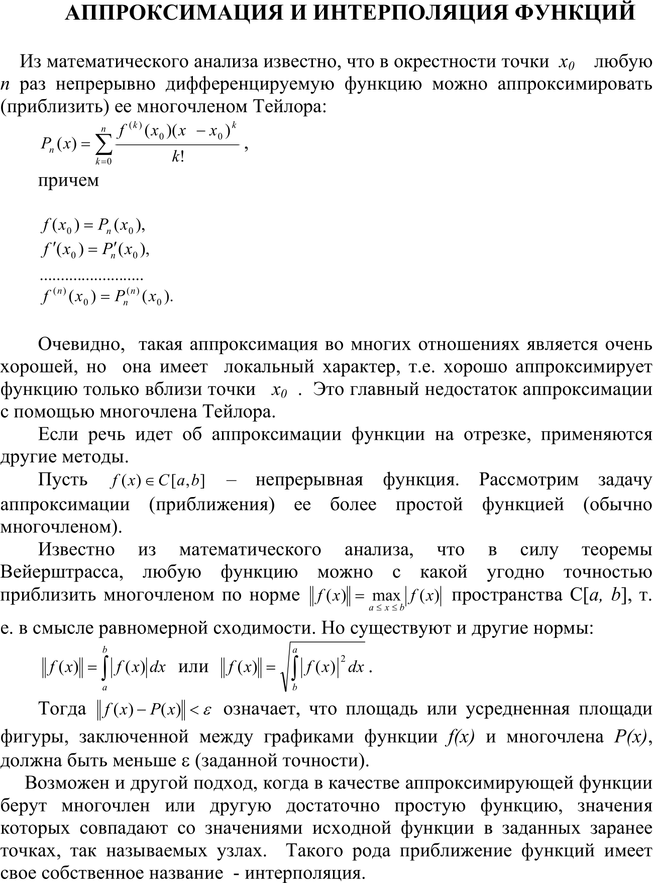

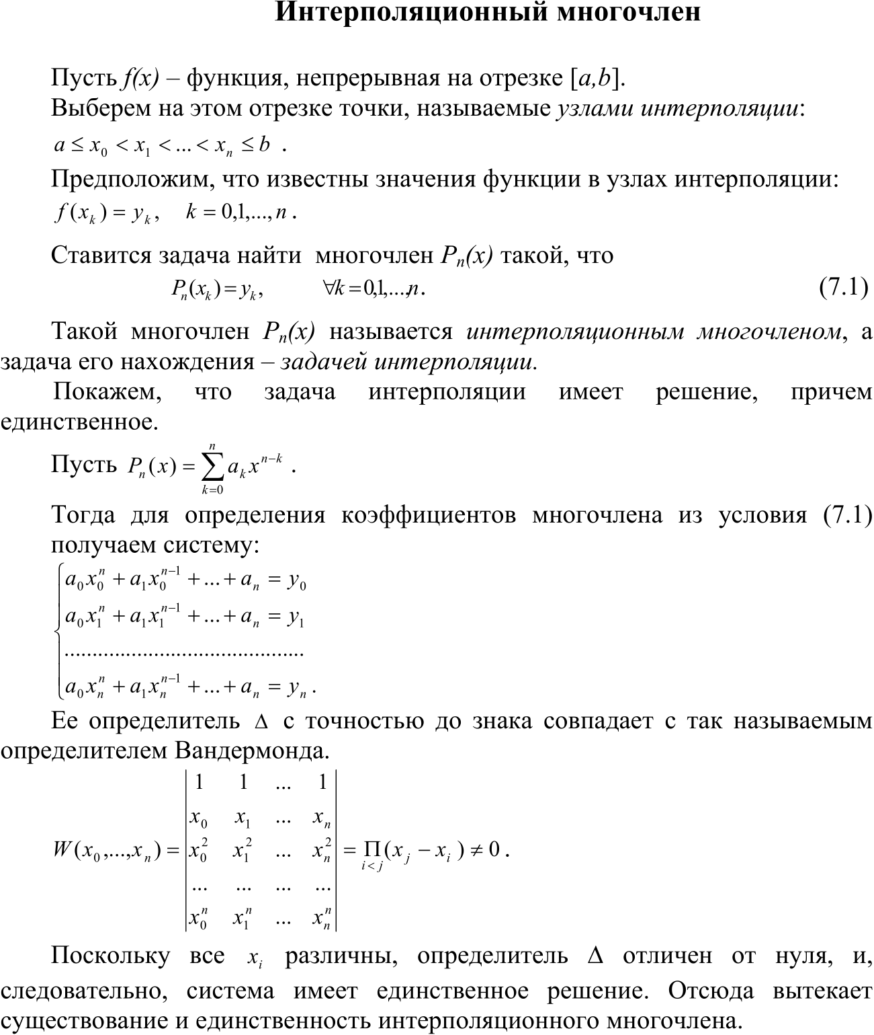

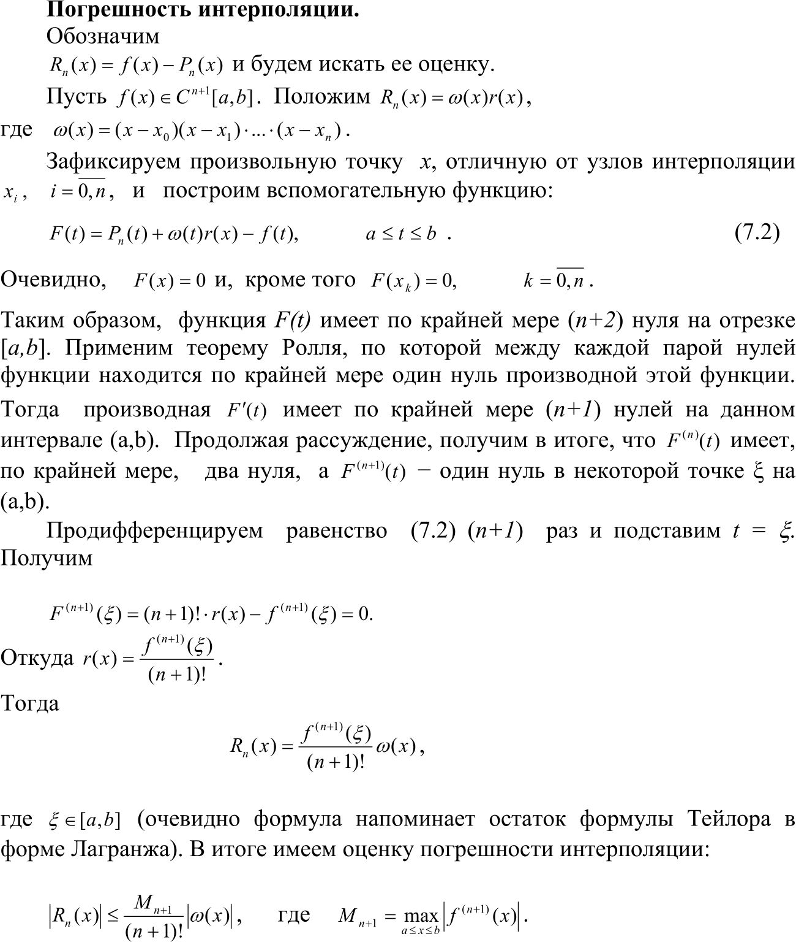

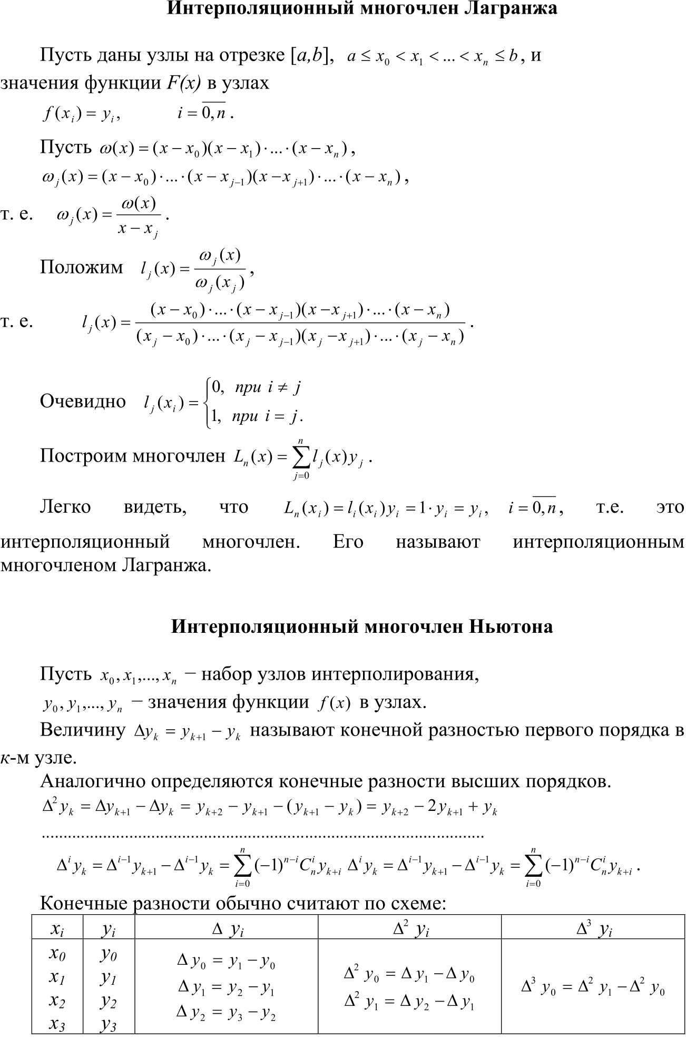

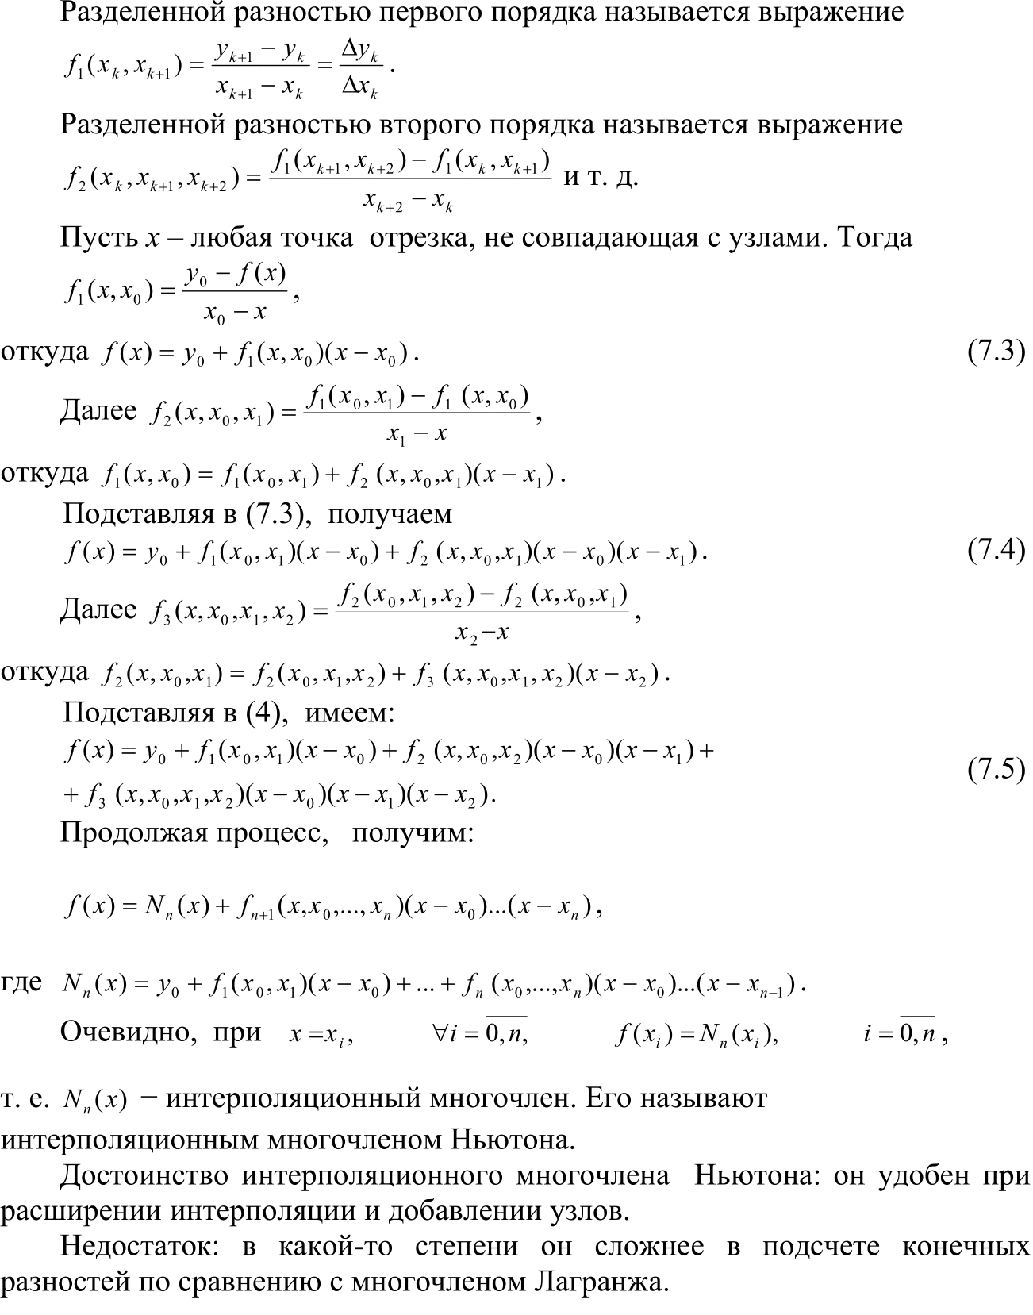

# **Программная реализация**

Построить интерполяционные многочлены в формах Лагранжа и Ньютона

|  |  |  |  |  |  |  |  |  |  |  |  |  |  |  |  |  |  |
| --- | --- | --- | --- | --- | --- | --- | --- | --- | --- | --- | --- | --- | --- | --- | --- | --- | --- |
| Тестовый пример 1   |  |  |  | | --- | --- | --- | | *x* | *3* | *2* | | *y* | *2* | *3* | | Тестовый пример 2   |  |  |  |  |  | | --- | --- | --- | --- | --- | | *x* | *2* | *3* | *4* | *5* | | *y* | *1* | *2* | *1* | *3* | |
| Тестовый пример 3   |  |  |  |  |  |  | | --- | --- | --- | --- | --- | --- | | *x* | *1* | *2* | *3* | *4* | *5* | | *y* | *2* | *4* | *6* | *8* | *10* | | Тестовый пример 4   |  |  |  |  |  |  | | --- | --- | --- | --- | --- | --- | | *x* | *-1.5* | *-0.75* | *0* | *0.75* | *1.5* | |  | | | | | | |

ЗАДАНИЕ

Вариант 13

Построить интерполяционные многочлены в форме Лагранжа и Ньютона. Оценить погрешность. Вычислить значение функции в точке 0.47 с помощью интерполяционного многочлена и многочлена наилучшего приближения. Сравнить значения.

|  |  |  |  |  |  |  |  |  |  |  |  |
| --- | --- | --- | --- | --- | --- | --- | --- | --- | --- | --- | --- |
| *x* | *0.0* | *0.1* | *0.2* | *0.3* | *0.4* | *0.5* | *0.6* | *0.7* | *0.8* | *0.9* | *1.0* |
| *y* | *-5.33* | *-4.92* | *-4.54* | *-4.2* | *-4.2* | *-3.57* | *-3.29* | *-3.03* | *-2.78* | *-2.54* | *-2.32* |

Ответ:

|  |  |
| --- | --- |
| Значение в точке x = 0.47 | |
| Многочлен Лагранжа | Многочлен Ньютона |
| ≈ -3.65734 | ≈ -3.65734 |
|  | |

# **Выводы**

Таким образом, в ходе выполнения лабораторной работы была освоена интерполяция функций с помощью интерполяционных многочленов Лагранжа и Ньютона. Составлена компьютерная программа, на тестовых примерах проверена правильность её работы, построены интерполяционные многочлены в форме Лагранжа и Ньютона, вычислено значение функции в точке согласно заданному варианту.